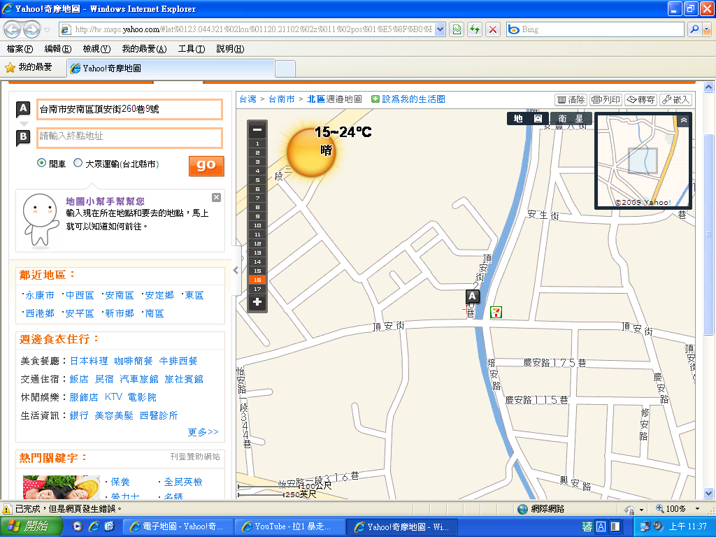

老師,我家不好,很亂,千萬千萬部要來我家。

